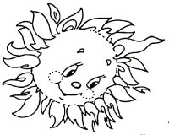
Exercícios de aplicação – Sistema Solar

- Qual é a forma da Terra? ____________________________________________

- Escreve os nomes dos planetas do sistema solar.
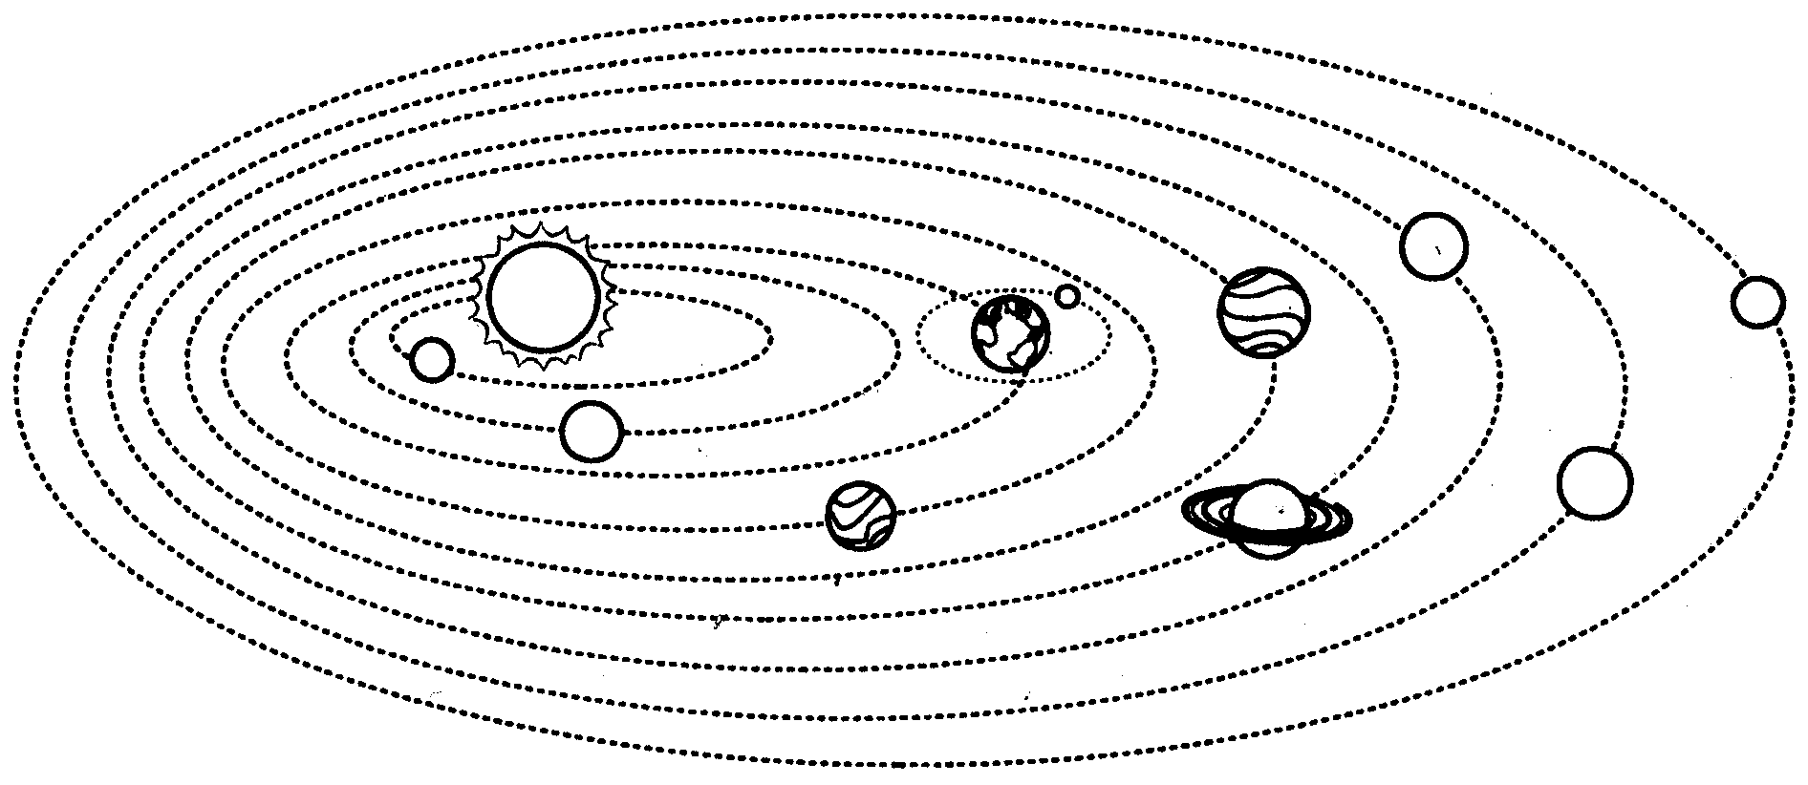 | 1º_________________  2º ________________  3º ________________  4º ________________  5º ________________  6º ________________  7º ________________  8º ________________  9º. Plutão deixou de ser considerado planeta, devido às suas pequenas dimensões.
- Qual é a diferença entre uma estrela e um planeta?
______________________________________________________________________________________________________________________________________________

- Qual é o satélite natural da Terra? ____________________________________

- Identifica as fases da Lua.

- Costuma-se dizer que a lua é mentirosa. Porquê?
______________________________________________________________________________________________________________________________________________

- Como se chama o movimento da Terra à volta do Sol? ____________________
- E o movimento da Terra sobre si mesma? ______________________________

